# **I Sabor de Europa**

**MT-14088** - Web: <https://viaje.mt/wo19v>

**12 días y 10 noches**

Desde $1740 USD | DBL + 0 IMP

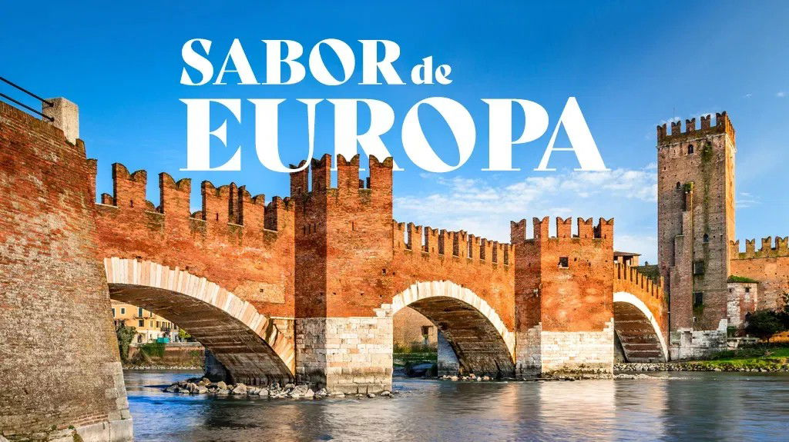

**Solo Terrestre**

#### **I SALIDAS**

Martes (consultar salidas)

#### **I PAISES**

Francia, Alemania, Austria, Italia.

#### **I CIUDADES**

París, Heidelberg, Múnich, Innsbruck, Verona, Venecia, Florencia, Roma.

#### **I ITINERARIO**

**Día 01 México – París**

Presentarse en el aeropuerto de la Ciudad de México para tomar el vuelo transatlántico con destino a París. Noche a bordo.

**Día 02 París**

Llegada al aeropuerto internacional de París (Orly ó Charles de Gaulle). Asistencia y traslado al hotel. Resto del día libre. Alojamiento.

**EXCURSIÓN OPCIONAL**

”Paris iluminado” y un romántico crucero por el rio Sena.

**Día 03 París**

Desayuno. Por la mañana visita panorámica de la Ciudad Luz para conocer sus lugares más emblemáticos como la Place de la Concorde, Arco del Triunfo, Campos Elíseos, Isla de la Ciudad con la imponente Iglesia de Notre Dame, Palacio Nacional de los Inválidos donde se encuentra la tumba de Napoleón, con breve parada en los Campos de Marte para fotografiar la Torre Eiffel. Alojamiento.

**EXCURSIÓN OPCIONAL**

Barrio de Montmartre o barrio Latino

**Día 04 París**

Desayuno. Día libre para actividades personales. Asimismo, podrá continuar descubriendo otros rincones con encanto de esta ciudad cosmopolita. Alojamiento.

**EXCURSIÓN OPCIONAL**

Por la mañana, Palacio de Versalles, declarado Patrimonio de la Humanidad, para conocer su imponente arquitectura y sus bellos jardines.

***Nota: En caso de no poder realizar las excursiones opcionales mencionadas, se ofrecerán otras alternativas durante el curso del tour.

**Día 05 París – Heidelberg**

Desayuno. Salida por las antiguas regiones de Champagne y Les Ardenes hacia la frontera alemana para llegar a Heidelberg, antigua ciudad universitaria. Tiempo libre para callejear por sus típicas calles y contemplar en lo alto los restos de su majestuoso castillo. Posteriormente llegada al hotel y alojamiento.

**Día 06 Heidelberg – Ruta Romantica – Múnich**

Desayuno. Salida hacia Rotemburgo. Tiempo libre para admirar esta bella ciudad medieval que conserva sus murallas, torres y puertas originales, contemplar sus típicas calles y la antigua arquitectura germana. Continuación a través de la Ruta Romántica contemplando sus bellos paisajes para llegar a Múnich, capital del Estado de Baviera e importante centro económico y universitario de Alemania. Alojamiento.

**EXCURSIÓN OPCIONAL**

Visita a los lugares más emblemáticos de la ciudad de Múnich.

**Día 07 Múnich – Innsbruck – Verona – Venecia**

Desayuno. Salida hacia la frontera austriaca entre inigualables paisajes alpinos para llegar a Innsbruck, capital del Tirol. Tiempo libre. Continuaremos por la autopista atravesando el impresionante Paso Alpino de Brenner, con uno de los puentes más altos de Europa “Europabrücke” hacia Italia para llegar a Verona, ciudad inmortalizada por William Shakespeare en su obra “Romeo y Julieta”. Continuación del viaje hasta Venecia. Alojamiento.

**Día 08 Venecia – Florencia**

Desayuno. Salida hacia el Tronchetto para embarcar hacia la Plaza de San Marcos, donde comenzaremos nuestra visita panorámica a pie de esta singular ciudad construida sobre 118 islas con románticos puentes y canales, admirando la magnífica fachada de la Basílica de San Marcos, su Campanario, Palacio Ducal, el famoso Puente de los Suspiros. Tiempo libre. Continuación hacia Florencia, capital de la Toscana y cuna del Renacimiento. Alojamiento

**EXCURSIÓN OPCIONAL**

Paseo en Góndola por los canales y una exclusiva navegación por la Laguna Veneciana.

**Día 09 Florencia – Roma**

Desayuno. Visita panorámica a pie de esta ciudad rebosante de Arte, Historia y Cultura, por donde pasaron Miguel Angel o Dante Alighieri. Conoceremos sus importantes joyas arquitectónicas: la Catedral de Santa María dei Fiori, con su bello Campanile y el Baptisterio con las famosas puertas del Paraíso de Ghiberti, la Plaza de la Signoría, Ponte Vecchio. Posteriormente salida hacia Roma.

**Día 10 Roma**

Desayuno. Visita panorámica de la Ciudad Imperial, Piazza Venecia, Foros Imperiales, Coliseo, Arco de Constantino, Circo Máximo, y la imponente Plaza de San Pedro en el Vaticano. Alojamiento.

**EXCURSIÓN OPCIONAL**

Museos Vaticanos y la Capilla Sixtina con los frescos de Miguel Angel, utilizando nuestras reservas exclusivas que le evitarán largas esperas de ingreso.

**EXCURSIÓN OPCIONAL**

Roma Barroca, con sus famosas fuentes, plazas y palacios papales, desde los que se gobernaron los Estados Pontificios.

**Día 11 Roma**

Desayuno. Día libre para actividades personales. Alojamiento.

**EXCURSIÓN OPCIONAL**

Nápoles, con breve recorrido panorámico. Capri, mítica isla que cautivó a los Emperadores Romanos, por sus bellezas naturales y Pompeya, antigua ciudad romana sepultada por las cenizas del volcán Vesubio en el año 79, para conocer los mejores restos arqueológicos.

**Día 12 Roma – México**

Desayuno. (según horario de vuelo). A la hora prevista traslado (No incluido) al aeropuerto para tomar el vuelo de regreso con destino a la Ciudad de México.

#### **I TARIFAS**

|  |  |  |  |  |
| --- | --- | --- | --- | --- |
| **Categoría** | **Doble** | **Triple** | **Sencilla** | **Menor** |
| Desde 2025-08-26 Hasta 2025-10-28Desde 2025-03-25 Hasta 2025-06-24 | $1910 | $1910 | $2620 | $1433 |

|  |  |  |  |  |
| --- | --- | --- | --- | --- |
| **Categoría** | **Doble** | **Triple** | **Sencilla** | **Menor** |
| Desde 2025-07-01Hasta 2025-08-19 | $1850 | $1850 | $2560 | $1388 |

|  |  |  |  |  |
| --- | --- | --- | --- | --- |
| **Categoría** | **Doble** | **Triple** | **Sencilla** | **Menor** |
| Desde 2025-11-04 Hasta 2026-03-17 | $1740 | $1740 | $2450 | $1305 |

**IMPUESTOS Y SUPLEMENTOS**

|  |  |
| --- | --- |
| **Traslado de salida DBL/TPL** | **Traslado de Salida SGL** |
| $76 USD | $152 USD |

–Precios indicados en USD, pagaderos en moneda nacional al tipo de cambio del día.–Consultar precio de la salida de interés, precio sujeto a cambio de acuerdo a la fecha de salida–Este programa corresponde a una salida REGULAR (No es un bloqueo) por lo tanto los precios expresados en esta cotización están sujetos a CAMBIOS Y DISPONIBILIDAD hasta no recibir una confirmación de servicios.–Los suplementos son orientativos y corresponden a un desde, USTED deberá recibir una confirmación para tener los suplementos o PRECIO TOTAL que corresponda a la fecha solicitada–Itinerario sujeto a cambio, de acuerdo con su fecha de salida.–La tarifa de menor es aplicable entre los 4 y 06 años 11 meses de edad, compartiendo habitación con 2 adultos, si no se tiene este acomodo la tarifa a cobrar del menor será la misma que la de un adulto.–Tarifa de infante consultar.

#### **I HOTELES**

|  |  |  |  |
| --- | --- | --- | --- |
| **HOTELES PREVISTOS O SIMILARES** | | | |
| **PAÍS** | **CIUDAD** | **HOTEL** | **TIPO** |
| Francia | París | - Ibis Paris Porte D´Italie - Ibis Paris Pantin Eglise - Bamp;B Hotel Ivry Quai de Seine | T |
| Alemania | Heidelberg | - NH Weinheim (Weinheim) - NH Hischberg Heidelberg (Hischberg) - NH Mannheim Viernheim (Viernheim) | P |
| Múnich | - Rilano 24/7 Hotel München - Mercure Munchen Neuperlach Süd | P |
| Italia | Venecia | - Alexander (Mestre) - Albatros (Mestre) | P |
| Florencia | - Bamp;B Nuovo Palazzo Di Giustizia - The Gate - Mirage | T P P |
| Roma | - Ele Green Park Pamphili - The Caesar Roma - Capannelle / Roma Aurelia Antica | P |
| Ésta es la relación de los hoteles utilizados más frecuentemente en este circuito. Reflejada tan sólo a efectos indicativos, pudiendo ser el pasajero alojado en establecimientos similares o alternativos | | | |

**Precios vigentes hasta el 17/03/2026**

#### **I EL VIAJE INCLUYE**

● 10 noches de alojamiento en categoría indicada.

● Régimen alimenticio de acuerdo a itinerario.

● Visitas según itinerario.

● Guía profesional de habla hispana.

● Traslados los indicados.

● Transporte en autocar turístico.

● Documentos electrónicos código QR (empresa socialmente responsable con el medio ambiente).

#### **I EL VIAJE NO INCLUYE**

● Boleto de avión

● Traslado de salida

● Gastos de índole personal.

● Ningún servicio no especificado.

● Propina para guías acompañantes, choferes, tasas hoteleras, tasas municipales.

● Excursiones opcionales (Sujetas a mínimo de participantes).

● Excursiones sugeridas.

● Pueden aplicar impuestos locales hoteleros a pagar directo en destino.

#### **I NOTAS**

**NOTAS DE HOTELES**

Habitaciones con dos camas: Si usted necesita habitación con dos camas, las mismas deben ser solicitadas desde el inicio de su reserva la cual deberá mencionar acomodo TWIN.

Habitaciones Triples: Las habitaciones triples están compuestas de una cama matrimonial más una cama suplementaria (rollaway)ó sofá cama, las habitaciones triples no se recomiendan para Adultos, Cuando hay menores en compañía de sus padres se requiere solicitar ocupación en triple.

**POLÍTICAS DE CONTRATACIÓN Y CANCELACIÓN**

<https://cdn.mtmedia25.com/contratos/05-europa-salidas-regulares.pdf>

**Precios indicados en USD, pagaderos en Moneda Nacional al tipo de cambio del día.**

**Los precios indicados en este sitio web, son de carácter informativo y deben ser confirmados para realizar su reservación ya que están sujetos a modificaciones sin previo aviso.**